Przewodnik użytkownika

AUTOMATYCZNY DEFIBRYLATOR ZEWNĘTRZNY
Z TRYBEM OBSŁUGI RĘCZNEJ
AUTOMATYCZNY DEFIBRYLATOR ZEWNĘTRZNY

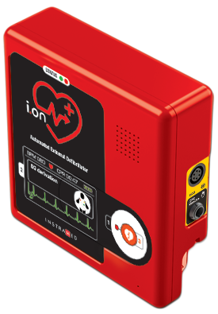
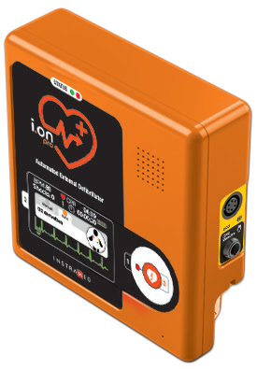



Instramed Indústria Médico Hospitalar Ltda.
Zakład przemysłowy:
Beco José Paris, 339 – Pavilhão 19 Kod pocztowy: 91140-310
Porto Alegre – RS, Brasil
Nr telefonu/fax: + 55 (51) 3073 8200 E-mail: comercial@instramed.com.br www.instramed.com.br
ANVISA 10242950016

Reprezentant na Europę
Obelis S.A.
Bd. Général Wahis 53, 1030, Brussels - Belgium Tel.: + 32.2.732.59.54
Fax: + 32.2.732.60.03
E-mail: mail@obelis.net

2460

UWAGA: Instramed nie ponosi odpowiedzialności za wszelkie szkody wyrządzone osobom fizycznym lub ich mieniu wynikające z użytkowania niniejszego produktu w sposób niezgodny z informacjami, rekomendacjami i ostrzeżeniami zawartymi w instrukcji obsługi, z modyfikacji urządzenia, z prób naprawy podejmowanych poza autoryzowanymi centrami wsparcia technicznego, z użytkowania przez niewykwalifikowany personel, z użytkowania wadliwych urządzeń lub z powodu stosowania części zamiennych, które nie zostały dostarczone przez producenta.
Aby dowiedzieć się więcej o warunkach gwarancji i wsparcia technicznego, prosimy skontaktować się z działem wsparcia technicznego Instramed.
Prawa autorskie © 2017 Instramed. Ion/Ion PRO, Instramed i ich logotypy są zastrzeżonymi znakami handlowymi Instramed Indústria Médico Hospitalar Ltda. Wewnętrzne oprogramowanie tego produktu stanowi własnością intelektualną firmy Instramed, chronioną międzynarodowymi przepisami o prawach autorskich. Oprogramowanie to zapewniono wyłącznie do użytku przez niniejsze urządzenie, zidentyfikowane przez numer seryjny i nie może być, w całości lub częściowo, analizowane, rekompilowane lub w żaden sposób modyfikowane.

Ion/Ion PRO Przewodnik użytkownika R1.7 - Polski 2019-08-21

UWAGA: należy stosować się do poleceń dotyczących ładowania i stanu baterii.

Pierwsze użycie baterii wielokrotnego ładowania
W produktach Ion i Ion PRO wykorzystano baterie litowo-jonowe wielokrotnego ładowania. Przed użyciem urządzenia po raz pierwszy, jego bateria powinna być w pełni naładowana. W tym celu należy podłączyć je do źródła prądu przez co najmniej 8 godzin.
Aby naładować baterię należy podłączyć ładowarkę do bocznego złącza urządzenia a następnie do źródła prądu.
Czas ładowania baterii = 5 godzin.

Urządzenie uniemożliwia używanie go na pacjentach, gdy podłączone jest do źródła prądu.

Sporadyczne użytkowanie
Nawet gdy urządzenie Ion/Ion PRO jest rozłączone (w trybie czuwania), wykonuje ono wewnętrzną diagnostykę sprzętu. Mimo, że proces ten wiąże się z niewielkim zużyciem energii, może on doprowadzić do wyczerpania baterii.
Z tego powodu, gdy urządzenie nie było używane przez ponad 12 miesięcy, zaleca się przeprowadzenie pełnego ładowania baterii. Jeśli procedura ta nie zostanie przeprowadzona, istnieć będzie ryzyko wyczerpania się baterii, a co za tym idzie niemożności wykorzystania urządzenia Ion/IonPRO w konfiguracji przenośnej (niepodłączonego do źródła prądu).

Wymiana baterii wielokrotnego ładowania
Każda bateria ma określony okres trwałości, czyli możliwą liczbę pełnych cykli ładowania i rozładowywania bez strat wydajności (patrz: specyfikacja baterii w rozdziale 8). Gdy urządzenie zaczyna przejawiać oznaki spadku wydajności baterii, taki jak krótki możliwy czas działania, prosimy o zwrócenie się po nowy egzemplarz do działu wsparcia technicznego Instramed.
Bateria może być wyjęta przez otwór z tyłu urządzenia poprzez system szybkiego uwalniania. Należy wyjąć starą baterię i włożyć nową, zwracając uwagę, by umieszczona była we właściwym kierunku.
Wymianę baterii zaleca się przeprowadzić co 2 (dwa) lata, lub gdy czas działania spadnie poniżej 1 godziny.


Więcej informacji w tym zakresie dostępne jest w pełnej instrukcji obsługi urządzenia Ion/Ion PRO dostępnej na płycie CD załączonej do produktu.

Spis treści

Wprowadzenie 06
Charakterystyka urządzenia 06
Informacje o bezpieczeństwie 07
O tym przewodniku 07
Warunki użytkowania 07
Kwalifikowani użytkownicy 07
Uwaga! 07
Ostrzeżenia 08
Niepożądane zdarzenia i skutki uboczne 09
Środki ostrożności 10
Ważne zalecenia 10
Urządzenie 11
Przedni panel - Modele Ion i Ion PRO z ekranem LCD 11
1 - Ekran dotykowy 12
A) Model Ion (z ekranem LCD) 12
C) Model Ion PRO - tryb obsługi ręcznej 14
Przedni panel - Model Ion bez ekranu LCD 15
- - Wskaźniki LED informujące o etapie zabiegu. 15
- - Wskaźnik statusu operacyjnego 16
- - Głośnik 17
- - Przycisk Start 17
- - Mikrofon (opcjonalny) 18
Boczne złącza 18

Przewodnik użytkownika | spis treści
Złącza z tyłu urządzenia 19
Ładowanie baterii 19
Praca w trybie automatycznym 21
Praca w trybie obsługi ręcznej 23
Krok 1 24
Krok 2 25
Krok 3 26
Krok 4 26
Krok 5 26
Uproszczony schemat procedury dla dorosłych pacjentów 27
Monitorowanie EKG 29
CPR Maestro 30
Korzystanie z CPR Maestro 31
Połączenie z komputerem 32
Wymagania 32
Instalacja oprogramowania SoftDEA 32
Podłączanie urządzenia Ion/Ion PRO do komputera 32
Dbałość i konserwacja 34
Konserwacja zapobiegawcza 34
Konserwacja korygująca 34
Karta gwarancyjna 35

Wprowadzenie
1

Urządzenie Ion/Ion PRO to nowa generacja półautomatycznych defibrylatorów
Zewnętrznych (AED). Korzystając z technologii sieci neuronowych, urządzenie Ion/Ion PRO jest w stanie wydawać polecenia głosowe, stawiać diagnozy, uwzględniać parametry kliniczne i zapewniać bezpieczne leczenie po wciśnięciu zaledwie jednego przycisku.

ION PRO
Wersja PRO urządzenia Ion/Ion zapewnia przy tym elastyczność trybu obsługi ręcznej, za pomocą którego pracownicy medyczni będą mogli samodzielnie dobrać parametry zastosowania impulsu elektrycznego, na przykład wybierając ładunek o sile do 360 J.
wyłącznie
ION PRO
Użytkownik wybrać może tryb pracy za pomocą ekranu dotykowego o doskonałym kontraście i wygodnym rozmiarze, wyświetlającego przez cały czas krzywą EKG. Interfejs urządzenia jest bardzo prosty i nie wymaga objaśnień.

Charakterystyka urządzenia
  - Urządzenie półautomatyczne.
  - Sztuczna inteligencja: dokładna diagnoza stanu pacjenta stanowi podstawę decyzji o zastosowaniu impulsu elektrycznego.
  - Środki ostrożności: blokada przypadkowego użycia w przypadkach, w których zastosowanie impulsu byłoby niewskazane lub pacjent był zdrowy.
  - Użytkowanie za pomocą jednego przycisku.
  - Wskazówki dla użytkownika w postaci instrukcji głosowych i świecące wskaźniki. Wewnętrzny zapis zdarzeń.
  - Zapisywanie dźwięku (gdy jest dostępne).
  - Możliwość podłączenia do komputera za pomocą złącza USB.
  - Oprogramowanie umożliwiające połączenie z komputerem, pobieranie i zarządzanie danymi.
  - Impuls dwufazowy.
  - Automatyczna samodiagnoza funkcjonalności i stanu baterii.
  - Łatwy dostęp do elektrod do użytkowania i wymiany.
  - Monitorowanie EKG (opcjonalne).
  - Informacje zwrotne o uciskaniu klatki piersiowej za pomocą CPR Maestro (opcjonalne).

Informacje o bezpieczeństwie
2

O tym przewodniku
Niniejszy dokument nie stanowi zamiennika pełnej instrukcji obsługi. Ma on charakter przewodnika użytkownika, przedstawiającego funkcjonalność i sposób używania urządzenia. Więcej informacji o użytkowaniu urządzenia Ion/Ion PRO dostępne jest w pełnej instrukcji obsługi dostępnej na płycie CD załączonej do produktu.

Warunki użytkowania

Podobnie jak każdy inny automatyczny defibrylator zewnętrzny, Ion/Ion PRO powinien być stosowany wyłącznie w wymienionych poniżej sytuacjach:
  - Ofiara jest nieprzytomna.
  - Brak oddechu.
  - Brak pulsu (dla profesjonalistów medycznych).

Innymi ważnymi względami związanymi z użytkowanie urządzenia Ion/Ion PRO są:
  - Nie rekomenduje się do użycia na dzieciach, które nie ukończyły jeszcze pierwszego roku życia.
  - Rozruszniki serca mogą wpłynąć na skuteczność urządzenia.
  - Wszelkie leki w formie plastrów powinny być usunięte z ciała pacjenta przed rozpoczęciem defibrylacji.
  - Pacjenci w stanie hipotermii mogą źle reagować na próby defibrylacji.
  - Aby zdjąć urządzenie z pacjenta należy przerwać proces defibrylacji.

Kwalifikowani użytkownicy
Za odpowiednio wykwalifikowanych użytkowników uważa się osoby, które przeszkolone zostały przez uznaną instytucję w zakresie korzystania ze automatycznych defibrylatorów oraz technik resuscytacji krążeniowo-oddechowej (RKO).

UWAGA

Poniższe czynniki mogą doprowadzić do błędnej interpretacji EKG:
- Niewłaściwie umieszczenie elektrod.
- Poruszanie się pacjenta.
- Rozrusznik serca (może on obniżyć precyzję detektora zatrzymania czynności serca).
- Zakłócenia częstotliwości radiowych, w tym spowodowanych przez telefony komórkowe.
- Nadmierne owłosienie lub mokra skóra na powierzchni stosowania elektrod.
- Warstwy ubrania między skórą a elektrodami. Urządzenie Ion/Ion PRO działa WYŁĄCZNIE przy zasilaniu baterią.

Ostrzeżenia
WAŻNE: urządzenie to może być używane tylko przez wykwalifikowany personel medyczny. Przed użytkowaniem należy dokładnie przeczytać zawartość ninieszejszego przewodnika.
OSTRZEŻENIE: nie rekomenduje się używania urządzenia w przypadku pacjentów, którzy nie ukończyli jeszcze pierwszego (1) roku życia.
UWAGA: nie należy stosować tego produktu w ambulansach. Ostrzeżenie: Urządzenie Ion/Ion PRO powinno być używane tylko w przypadku pacjentów, którzy ukończyli przynajmniej jeden (1) rok życia, niezależnie od ich wagi.
OSTRZEŻENIE: pacjenta należy umieścić na powierzchni nieprzewodzącej prądu. Nie należy korzystać z mokrych i metalicznych powierzchni, a jeśli to konieczne, osuszyć klatkę piersiową pacjenta przed zastosowaniem impulsu elektrycznego.
OSTRZEŻENIE: w czasie defibrylacji nie należy dotykać pacjenta, urządzenia i jego akcesoriów ani żadnych metalicznych lub przewodzących prąd powierzchni, z którymi pacjent ma styczność.
OSTRZEŻENIE: pacjent powinien być całkowicie nieruchomy podczas fazy analizy rytmu serca. Na tym etapie nie należy przeprowadzać masażu serca.
OSTRZEŻENIE: jeśli urządzenie użytkowane jest w obecności łatwopalnych płynów lub gazów, wystąpić może ryzyko eksplozji.
OSTRZEŻENIE: przed każdym użyciem należy sprawdzić stan urządzenia, baterii i akcesoriów.
UWAGA: każda próba naprawy urządzenia powinna być dokonywana przez autoryzowane centra wsparcia technicznego Instramed.
UWAGA: urządzenie Ion/Ion PRO powinno być wykorzystywane tylko dla jednego pacjenta naraz.
UWAGA: elektrody zabezpieczone są przed impulsem defibrylacyjnym; w czasie emisji impulsu elektrycznego mogą nastąpić wariacje pomiarów.
UWAGA: należy unikać podłączania pacjenta do kilku sztuk urządzenia naraz. Przekroczone mogą być wtedy limity maksymalnego upływu prądu.
UWAGA: elektrody przeznaczone do bezpośredniego kontaktu z pacjentem zostały pozytywnie ocenione pod względem zgodności z dyrektywami i zasadami normy ISO 10993-1.
UWAGA: podczas wyjmowania urządzenia z opakowania należy dokładnie sprawdzić, czy widoczne są jakiekolwiek uszkodzenia lub nieprawidłowości związane z urządzeniem lub jego akcesoriami, spowodowane przez uderzenia lub inne uszkodzenia w transporcie. W razie wystąpienia nieprawidłowości należy powiadomić o tym firmę Instramed.
UWAGA: akcesoria jednorazowego użytku i inne komponenty powinny być utylizowane zgodnie z normami utylizacji odpadów medycznych.
UWAGA: niniejszego urządzenia nie wolno modyfikować bez upoważnienia Instramed.
UWAGA: elektrody nie powinny znajdować się w kontakcie z pacjentem, gdy urządzenie Ion/Ion PRO podłączone jest do zasilania AC/DC.

Elektrod nie należy umieszczać na pacjencie, gdy urządzenie Ion/Ion PRO podłączone jest do zewnętrzej sieci zasilania prądem AC/DC. Analogicznie, urządzenie Ion/Ion PRO nie powinno być podłączane do zewnętrzej sieci zasilania prądem AC/DC, gdy elektrody umieszczone są na pacjencie. W takich przypadkach może nastąpić przekroczenie limitów maksymalnego upływu prądu przewidzianych dla tej klasy urządzeń przez normy NBR IEC 60601-1 i NBR IEC 60601-2-4 .
UWAGA: Urządzenie Ion/Ion PRO nie powinno być podłączone do zewnętrznego źródła prądu AC/DC podczas użytkowania.
Urządzenie Ion/Ion PRO zaprojektowane zostało wyłącznie do użytku przy zasilaniu jego wewnętrzną baterią i gdy odłączone jest od zewnętrznego źródła prądu AC/DC. Zewnętrzne źródła prądu powinny być wykorzystywane wyłącznie w celu ładowania wewnętrznej baterii urządzenia Ion/Ion PRO. Urządzenie Ion/Ion PRO nie będzie działało, gdy podłączone jest do zewnętrznego źródła prądu AC/DC i będzie się automatycznie wyłączać, gdy wykryje zewnętrzne zasilanie.

Niepożądane zdarzenia i skutki uboczne
Kontakt z elektrodami może wywołać powierzchniowe oparzenia na skórze pacjenta. Aby zminimalizować ten skutek należy założyć elektrody niezwłocznie po wyjęciu ich z opakowania ochronnego i mocno docisnąć do skóry pacjenta.
Możliwość powierzchownych oparzeń skóry. Aby zminimalizować ten skutek w przypadku elektrod samoprzylepnych należy założyć je niezwłocznie po wyjęciu ich z opakowania ochronnego i mocno docisnąć do skóry pacjenta. Skóra pacjenta powinna być sucha.
Możliwość obniżonej skuteczności zabiegu. Skóra pacjenta powinna być sucha, inaczej może dojść do wycieku elektrolitu. Nigdy nie należy stosować wraz z urządzeniem żelu przewodzącego.
Każdorazowo akcesoria stosować należy zgodnie z zaleceniami tego Przewodnika użytkownika.
Możliwość podrażnienia skóry lub jej posiniaczenia w miejscu stosowania elektrod (klatka piersiowa) przy korzystaniu z CPR Maestro. We wszystkich przypadkach przeciągającej się procedury resuscytacji zaleca się umieszczenie gazy pomiędzy skórą a urządzeniem CPR Maestro.
Możliwe jest POPARZENIE/ZACZERWIENIENIE SKÓRY spowodowane przez WYSOKIE NAPIĘCIE oraz WYSOKIE NATĘŻENIE prądu przy impulsach. Efekt ten staje się coraz silniejszy z kolejnymi impulsami aplikowanymi pacjentowi.
ZAPALENIE SKÓRY, zwiazane z niekompatybilnością elektrod samoprzylepnych lub elektrod EKG. Akcesoria załączane do produktu są biokompatybilne zgodnie z normą ISO 10993.


Środki ostrożności

Zagrożenie EKSPLOZJĄ: nie należy używać urządzenia Ion/Ion PRO w otoczeniu łatwopalnych środków znieczulających.
Ryzyko PORAŻENIA PRĄDEM: nigdy nie należy podejmować samodzielnych prób otworzenia urządzenia. Jeśli jest to konieczne, powinno to być robione przez osoby do tego uprawnione.
Nie należy używać urządzenia w otoczeniu urządzeń do rezonansu magnetycznego.
Urządzenie to zostało zaprojektowane, by być odpornym na zakłócenia elektromagnetyczne, jednakże obecność silnych źródeł zakłóceń elektromagnetycznych lub częstotliwości radiowych (np. telefonów komórkowych, radiotelefonów, itp.) może wpłynąć na jego pracę.

Ważne zalecenia
Nigdy nie należy zanurzać urządzenia w cieczach ani rozlewać jakiegokolwiek rodzaju cieczy na jakiekolwiek części urządzenia.
Nie należy korzystać z innych środków czystości niż te rekomendowane w Przewodniku użytkownika.
UWAGA: NIGDY nie należy sterylizować żadnej części urządzenia, niezależnie od metody sterylizacji, gdyż mogłoby to uszkodzić jego mechaniczną strukturę i negatywnie wpłynąć na jego działanie.
Powyższe zalecenia zapewnią, że urządzenie będzie mogło być czyszczone i dezynfekowane w sposób, który nie spowoduje jego uszkodzenia lub pogorszenia bezpieczeństwa jego pracy.
Bieżące wersje specyfikacji technicznych dostępne są do wglądu poprzez Świadectwo zgodności produktu pod adresem www.instramed.com.br.

Więcej informacji w tym zakresie dostępne jest w pełnej instrukcji obsługi urządzenia Ion/Ion PRO dostępnej na płycie CD załączonej do produktu.

Urządzenie
3

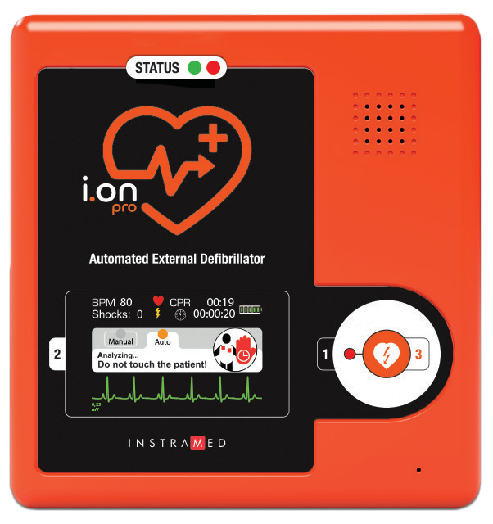
Przedni panel - Modele Ion i Ion PRO z ekranem LCD
2

3

4
1
5

- Ekran dotykowy: przedstawia informacje operacyjne i pozwala na ręczną obsługę urządzenia.
- Wskaźnik statusu operacyjnego
- Głośnik.
- Przycisk Start
- Mikrofon (jeśli jest dostępny)

1 - Ekran dotykowy

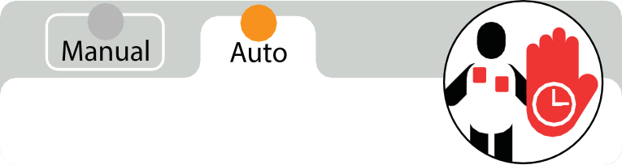




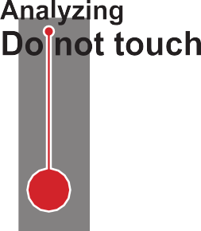


Model Ion (z ekranem LCD)
Gdy do urządzenia podłączony jest pacjent, wyświetla ono na ekranie następujące informacje:
00:19
00:00:20
80
3
1
2

0.25 4

5
6
wyłącznie
Model Ion (z ekranem LCD)
mV

  - Uderzenia serca na minutę
  - Licznik interwałów RKO: przedstawia długość interwałów pomiędzy impulsami, pomagając w przeprowadzeniu RKO.
  - Stan baterii.
  - Polecenia dla użytkownika.
  - Krzywa EKG.
  - Ikona oznaczająca etap defibrylacji.

Model Ion PRO - tryb automatyczny
Urządzenie domyślnie rozpoczyna pracę w TRYBIE AUTOMATYCZNYM. W tej konfiguracji, urządzenie Ion/Ion PRO wyświetla na ekranie następujące informacje:
1 2 3 5
80 0:19
0
00:00:20

6
wyłącznie
ION PRO

0,25
mV 7 8 9

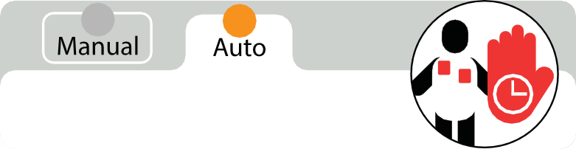




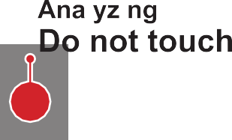



  - Uderzenia serca na minutę
  - Licznik impulsów: pokazuje łączną liczbę pomyślnie przeprowadzonych defibrylacji.
  - Minutnik: pokazuje czas przez jaki urządzenie było włączone.
  - Licznik interwałów RKO: przedstawia długość interwałów pomiędzy impulsami, pomagając w przeprowadzeniu RKO.

  - Stan baterii.
  - Polecenia dla użytkownika.
  - Przycisk uruchamiający tryb obsługi ręcznej.
  - Krzywa EKG.
  - Ikona oznaczająca etap defibrylacji.

Model Ion PRO - tryb obsługi ręcznej
Jeśli użytkownik postanowi przełączyć się na tryb ręczny, urządzenie pracować będzie jak standardowy defibrylator. W takiej sytuacji konieczny będzie wybór odpowiedniego ładunku elektrycznego dla pacjenta, bez wskazówek czy interwencji ze strony urządzenia Ion/Ion PRO. Jedynymi zadaniami użytkownika w tym trybie jest ładowanie urządzenia, wyzwalanie impulsów i liczenie interwałów RKO.

1 2 3
80
4 5

0:00
0
00:
00:20

8
wyłącznie
ION PRO

0
25
V
m 6 7 9

10 11






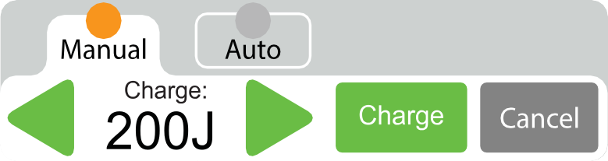
  - Uderzenia serca na minutę
  - Licznik impulsów: pokazuje łączną liczbę pomyślnie przeprowadzonych defibrylacji.
  - Minutnik: pokazuje czas przez jaki urządzenie było włączone.
  - Licznik interwałów RKO: w trybie obsługi ręcznej wskaźnik ten rozpoczyna liczenie od rozpoczęcia użytkowania.
  - Stan baterii.
  - Przyciski wyboru ładunku, umożliwiające wybór pożądanej siły impulsu.

  - Wybrany ładunek.
  - Krzywa EKG.
  - Przycisk uruchamiający tryb automatyczny. 10. Przycisk ładowania: ładuje defibrylator
do wybranej uprzednio siły impulsu.
- Przycisk anulowania: anuluje zakumulowany ładunek. Ładunek urządzenia anulowany może być w każdej chwili, niezależnie czy jest gotowy czy nie.

Przedni panel - Model Ion bez ekranu LCD
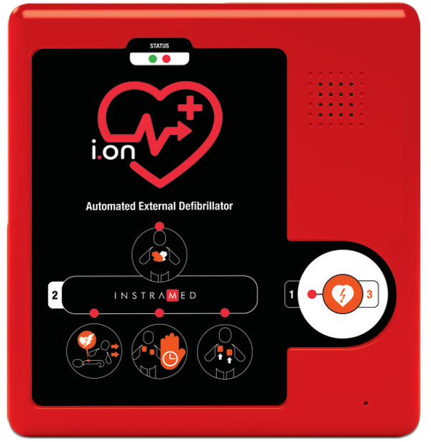
1
- Wskaźnik statusu operacyjnego
- Głośnik.
2
5

- Przycisk Start
- Mikrofon (jeśli jest dostępny)
3
1. Wskaźniki LED informujące o etapie zabiegu.
4

- Wskaźniki LED informujące o etapie zabiegu.
Wskaźniki LED pomagające w przeprowadzaniu zabiegu. Zapalają się one po kolei wraz z jego przebiegiem.
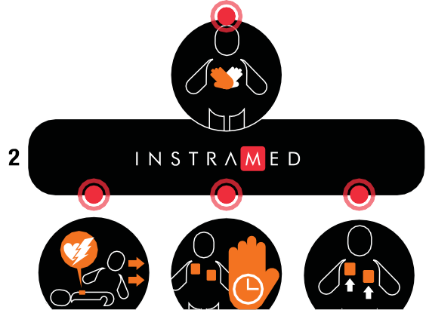

- Wskaźnik statusu operacyjnego
* Sprawdź dyspozycyjność urządzenia poprzez codzienne, cotygodniowe lub comiesięczne automatyczne konfiguracje testowe.

WSKAŹNIK WIZUALNY


Oznacza, że urządzenie jest sprawne i gotowe do działania.



Oznacza, że urządzenie NIE JEST NAŁADOWANE W STOPNIU WYSTARCZAJĄCYM DO PRACY lub
Wykryło inny błąd wewnętrzny. Natychmiast naładuj baterię. Jeśli pomimo tego wskaźnik wciąż świeci na czerwono, skontaktuj się z działem wsparcia technicznego.

Oznacza, że urządzenie NIE JEST NAŁADOWANE W STOPNIU WYSTARCZAJĄCYM DO PRACY lub
Wykryło inny błąd wewnętrzny. Natychmiast naładuj baterię. Jeśli po naładowaniu wskaźnik świeci na czerwono, skontaktuj się z działem wsparcia technicznego.
UWAGA: NAWET PO PEŁNYM NAŁADOWANIU BATERII
wskaźnik statusu operacyjnego może przez jakiś czas pokazywać .
Wskaźnik zmieni się z na tylko gdy urządzenie Ion/Ion PRO wykonuje wewnętrzną diagnostykę lub jest włączane/wyłączane przez użytkownika.
UWAGA: pamiętaj, by sprawdzać stan wskaźnika stanu operacyjnego co najmniej co 30 dni.

WSKAŹNIK DŹWIĘKOWY
W dodatku do informacji przekazywanych wizualnie, urządzenie Ion/Ion PRO sygnalizuje swój stan poprzez sygnały dźwiękowe.
UWAGA: urządzenie nie uruchomi się w przypadku niskiego stanu naładowania baterii lub uszkodzenia. W takim wypadku emitowany będzie jedynie sygnał dźwiękowy.

- Głośnik
Ion/Ion PRO jest bardzo złożonym urządzenie, które od chwili aktywacji analizuje etapy działania i ogólny stan pacjenta.
Na podstawie tych analiz wydaje ono użytkownikowi polecenia głosowe,
które mogą przyjąć formę ostrzeżeń, instrukcji lub informacji o bieżącym stanie. Dlatego wyjątkowo ważnym jest, by głośnik nie był niczym przesłonięty, a urządzenie Ion/Ion PRO było umiejscowione tak, by jego użytkownik był w stanie usłyszeć jego polecenia.
UWAGA: podczas użytkowania, urządzenie nie powinno znajdować się wewnątrz toreb, które mogłyby uniemożliwić użytkownikowi usłyszenie poleceń głosowych.

- Przycisk Start
Urządzenie Ion/Ion PRO oparte jest na wyjątkowej technologii, dzięki której może być w pełni bezpiecznie użytkowane korzystając z jedynie jednego przycisku.

Switch on | Włącz
Analyze | Analizuj
Deliver shock | Wyzwól impuls
1st Press | Pierwsze wciśnięcie
2nd Press | Drugie wciśnięcie

Przycisk Start posiada następujące funkcje:
- Włączanie urządzenia.
- Rozpoczęcie automatycznego procesu analizy klinicznej pacjenta.
- Rozpoczęcie terapii szokowej (aktywna tylko gdy automatyczna analiza kliniczna pacjenta wykazuje potrzebę jej zastosowania).
UWAGA: nie jest konieczne wyłączanie urządzenia Ion/Ion PRO. Piętnaście sekund po usunięciu z ciała pacjenta elektrod lub odłączeniu ich od urządzenia, wyłącza się ono automatycznie, oszczędzając ładunek baterii. Poinformuje o tym komunikat głosowy: „Urządzenie wyłącza się. Wciśnij przycisk, by włączyć je ponownie”.
Mimo tego, istnieją trzy sposoby, by ręcznie wyłączyć urządzenie: wcisnąć przycisk Start przez trzy sekundy, usunąć elektrody, lub wpiąć i wypiąć z urządzenia kabel USB.

- Mikrofon (opcjonalny)
Jeżeli jest dostępny.

Urządzenie Ion/Ion PRO jest w stanie nagrywać dźwięki otoczenia. Posiada ono pojemność nagrywania do 10 godzin dźwięków otoczenia.

Boczne złącza
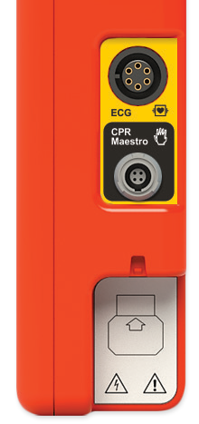

1

2

3
- Złącze EKG (tylko w modelach z wyświetlaczem LCD).
- Złącze CPR Maestro.
- Złącze elektrod jednorazowego użytku.
UWAGA: każdorazowo gdy wymieniane są elektrody, należy pamiętać o podłączeniu nowej pary.
UWAGA: elektrody jednorazowego użytku mają określoną datę przydatności do użytku. Aby ustalić tę datę, sprawdź ich opakowanie, a jeśli nie zostały użyte przed tym terminem, należy zastąpić je kolejną parą.
UWAGA: należy używać tylko oryginalnych elektrod dostarczanych przez Instramed. Niezastosowanie się do tego zalecenia może poskutkować awarią urządzenia.

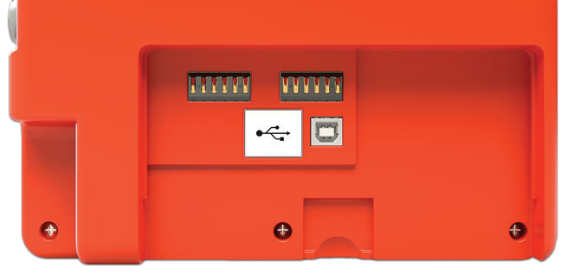
Złącza z tyłu urządzenia

2

1
1. Komora baterii. 2. Złącze USB.
UWAGA: w przypadku wymiany baterii należy wykorzystywać wyłącznie oryginalne zamienniki dostarczane przez autoryzowanych dystrybutorów.

Ładowanie baterii
Aby ponownie naładować baterię wielokrotnego ładowania należy po prostu wyjąć ją z urządzenia i podłączyć ją do ładowarki korzystając z oznaczonego poniżej złącza.
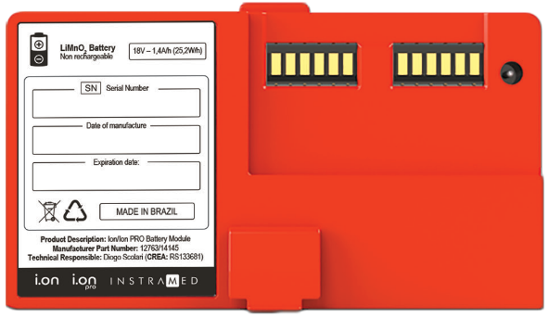
1. Złącze do ładowania baterii.
1



WSKAŹNIK WIZUALNY
Na ładowarce znajdują się wskaźniki wizualne procesu ładowania baterii.
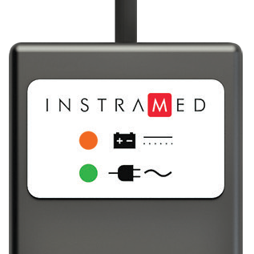
1
2
- DIODA LED BATERII

Włączona: oznacza, że wewnętrzna bateria urządzenia jest ładowana.

Wyłączona: oznacza, że bateria jest w pełni naładowana.
- DIODA LED ZASILANIA

Włączona: oznacza, że urządzenie podłączone jest do źródła prądu.

Więcej informacji w tym zakresie dostępne jest w pełnej instrukcji obsługi urządzenia Ion/Ion PRO dostępnej na płycie CD załączonej do produktu.

Praca w trybie automatycznym
4

Gdy urządzenie znajduje się w trybie automatycznym, Ion/Ion PRO identyfikuje arytmie i automatycznie dobiera stosowny ładunek elektryczny. Urządzenie Ion/Ion PRO w trybie automatycznym jest zgodne z wytycznymi z 2015 roku organizacji American Heart Association.





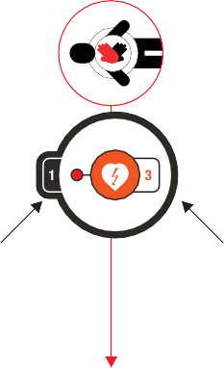
Analiza zakończona: rekomendowana defibrylacja!
Urządzenie analizuje stan pacjenta.
Umieść elektrody na ciele pacjenta.

Wciśnij przycisk, by wyzwolić impuls

Wciśnij przycisk, by wyzwolić impuls

3
2

4

1 5
Impuls defibrylacyjny:
rozpocznij RKO (resuscytację krążeniowo-oddechową)
6
Siła impulsu defibrylacyjnego jest dobrana przez urządzenie. Użytkownik nie może zmienić jej wartości.
W przypadku dorosłych: Pierwszy impuls: 150 J, kolejne impulsy: 200 J. W przypadku dzieci: 50 J.

Przewodnik użytkownika | Praca w trybie automatycznym
Po usunięciu zużytych elektrod, każdorazowo należy podłączyć do urządzenia nową parę elektrod, aby uniknąć podłączania ich w czasie zagrożenia.

UWAGA: urządzenie to posiada zabezpieczenia elektroniczne i nie będzie działało w nieodpowiednich sytuacjach.
UWAGA: sprawdź stan pacjenta. Urządzenie powinno być wykorzystywane tylko, gdy pacjent nie oddycha.
UWAGA: powierzchnia, z którą stykają się elektrody powinna być sucha.
UWAGA: obecność nadmiernej ilości owłosienia w miejscu styku może wpłynąć na rezultaty pomiarów. W takim przypadku owłosienie należy zgolić.
UWAGA: elektrody należy umieścić bezpośrednio na skórze. NIE NALEŻY umieszczać ich na warstwie ubrań.
UWAGA: elektrody są przeznaczone do jednorazowego użytku i w żadnym wypadku nie należy ich używać kilkukrotnie.
UWAGA: po rozpakowaniu elektrod należy z nich skorzystać w przeciągu 24 godzin.
UWAGA: w przypadku wykorzystywania przez długi okres czasu, elektrody należy wymieniać co 24 godziny.
UWAGA: pacjent powinien leżeć na stabilnej powierzchni. Wszelkie ruchy w trakcie procesu analizy klinicznej mogą spowodować błędne odczyty.
UWAGA: elektrody są przeznaczone do jednorazowego użytku i należy je stosować tylko do jednego zabiegu na jednym pacjencie. Pamiętaj, by zawsze trzymać wraz z urządzeniem dodatkowe elektrody. Aby uzyskać kolejne elektrody, skontaktuj się z firmą Instramed.
UWAGA: podczas defibrylacji nie wolno dotykać pacjenta lub przewodzącej prąd powierzchni z którą ma styczność, gdyż grozi to porażeniem prądem.
UWAGA: przed defibrylacją pacjenta, odłącz wszystkie inne urządzenia, które nie są zabezpieczone przed impulsami defibrylacyjnymi.


Więcej informacji w tym zakresie dostępne jest w pełnej instrukcji obsługi urządzenia Ion/Ion PRO dostępnej na płycie CD załączonej do produktu.

wyłącznie
ION PRO

Praca w trybie obsługi ręcznej
5

Urządzenie Ion/Ion PRO umożliwia pracę w trybie obsługi ręcznej, w której posiada funkcjonalność konwencjonalnego defibrylatora. W trybie tym urządzenie nie interweniuje w procedurę defibrylacji, a
użytkownik odpowiedzialny jest za wybór siły impulsu i wyzwalanie ładunku elektrycznego. Po potwierdzeniu zmiany trybu urządzenie Ion/Ion PRO przestaje wydawać dźwięki i przedstawiać polecenia na wyświetlaczu, a także wyłącza automatyczne zabezpieczenia przeciwko wyzwoleniu impulsów defibrylacyjnych.


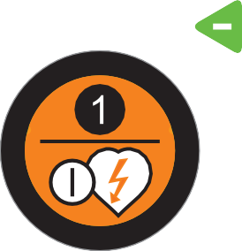

Umieść elektrody na ciele pacjenta.
Włącz tryb obsługi ręcznej.
Wybierz siłę ładunku
i zacznij ładować impuls.
Wciśnij przycisk, by wyzwolić impuls

Wciśnij przycisk, by wyzwolić impuls

Impuls defibrylacyjny: rozpocznij RKO (resuscytację krążeniowo-oddechową)

UWAGA: korzystanie z trybu obsługi ręcznej jest w całości odpowiedzialnością użytkownika. Korzystanie z niego przez niewykwalifikowany personel może spowodować ciężkie uszkodzenia, a nawet śmierć pacjenta.

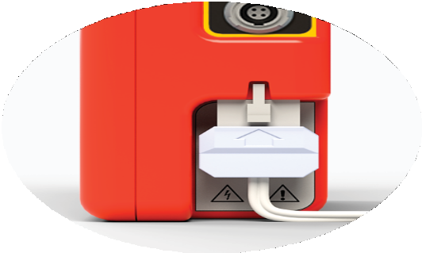
wyłącznie
ION PRO

Przed rozpoczęciem działania należy wezwać pogotowie.
Jeśli elektrody jednorazowego użytku nie zostały podłączone do urządzenia Ion/Ion PRO, podłącz je do złącza na prawym boku urządzenia.

Po usunięciu zużytych elektrod, każdorazowo należy podłączyć do urządzenia nową parę elektrod, aby uniknąć podłączania ich w czasie zagrożenia.
UWAGA: urządzenie to posiada zabezpieczenia elektroniczne i nie będzie działało w nieodpowiednich sytuacjach.
Sprawdź stan pacjenta. Urządzenie powinno być wykorzystywane tylko, gdy pacjent nie oddycha.

wyłącznie
ION PRO
Wyjmij elektrody z ich opakowania i zerwij folię zabezpieczającą ich samoprzylepną stronę.
Zamocujcie elektrody na ciele pacjenta zgodnie z powyższą ilustracją, dbając o to, by ich samoprzylepna strona przylegała do skóry pacjenta.
Pozycja ta umożliwia prądowi elektrycznemu krążyć między jedną elektrodą a drugą, docierając w ten sposób do całej klatki piersiowej.
UWAGA: powierzchnia, z którą stykają się elektrody powinna być sucha.
UWAGA: obecność nadmiernej ilości owłosienia w miejscu styku może wpłynąć na rezultaty pomiarów. W takim przypadku owłosienie należy zgolić.
UWAGA: elektrody należy umieścić bezpośrednio na skórze. NIE NALEŻY umieszczać ich na warstwie ubrań.
UWAGA: elektrody są przeznaczone do jednorazowego użytku i w żadnym wypadku nie należy ich używać kilkukrotnie.
UWAGA: po rozpakowaniu elektrod należy z nich skorzystać w przeciągu 24 godzin.
UWAGA: w przypadku wykorzystywania przez długi okres czasu, elektrody należy wymieniać co 24 godziny.

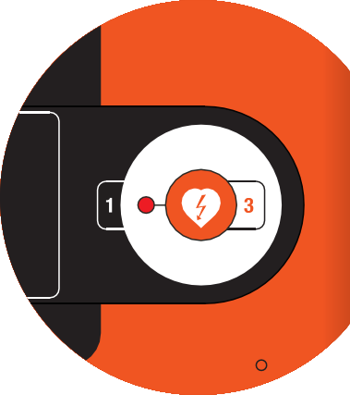

Krok 3

Analizuję rytm serca...

wyłącznie
ION PRO
Wciśnij przycisk „START”.
Wciśnij przycisk trybu obsługi ręcznej na wyświetlaczu urządzenia. Potwierdźcie swój wybór na poniższym ekranie. Urządzenie Ion/ion PRO przejdzie w tryb obsługi ręcznej.

Krok 4
Skorzystaj z przycisków

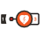
Wciśnij

Skorzystaj z przycisku

by załadować odpowiednią siłę ładunku.

.

by wybrać odpowiedni ładunek.
i

Impuls zostanie wyzwolony.
UWAGA: podczas defibrylacji nie wolno dotykać pacjenta lub przewodzącej prąd powierzchni z którą ma styczność, gdyż grozi to porażeniem prądem.
UWAGA: przed defibrylacją pacjenta, odłącz wszystkie inne urządzenia, które nie są zabezpieczone przed impulsami defibrylacyjnymi.

Krok 5
Po przeprowadzeniu defibrylacji, rozpocznij procedurę RKO.

Uproszczony schemat procedury dla dorosłych pacjentów
Dla profesjonalisty medycznego.

Brak przytomności

- Przytomność
- Dyszenie

Sprawdź stan pacjenta.

Zaczekaj na pogotowie ratunkowe
Brak oddechu

Brak pulsu

Zadzwoń po pogotowie ratunkowe

Umieść ofiarę na suchej, płaskiej i stabilnej powierzchni

- Umieść elektrody
- Włącz urządzenie Ion/Ion PRO

Ponowne zainicjowanie cyklu Ponowne zainicjowanie cyklu
Urządzenie Ion/Ion PRO analizuje
stan pacjenta.

Odzyskanie pulsu
i oddechu
NIE zaleca się kolejnych impulsów

RKO przez 2 minuty

Brak pulsu, brak oddechu
Zaczekaj na pogotowie ratunkowe
Zaleca się kolejny impuls

Odsuń się od pacjenta
Aktywuj tryb automatyczny

Impuls defibrylacyjny

RKO przez 2 minuty
Odzyskanie pulsu
i oddechu

Zaczekaj na pogotowie ratunkowe

Osoba niewykwalifikowana
Odsuń się od pacjenta
Aktywuj tryb automatyczny

NIE zaleca się kolejnych impulsów

Urządzenie Ion/Ion PRO analizuje stan pacjenta

Brak przytomności
Zadzwoń po pogotowie ratunkowe
- Przytomność
- Dyszenie
Sprawdź stan pacjenta.
Zaczekaj na pogotowie ratunkowe
Brak oddechu
Umieść ofiarę na suchej, płaskiej i stabilnej powierzchni

- Umieść elektrody
Ponowne zainicjowanie cyklu
Ponowne zainicjowanie cyklu

Zaleca się kolejny impuls
Odzyskanie oddechu i/lub ruchy pacjenta
RKO przez 2 minuty

Brak oddechu i/lub ruchów pacjenta
Wyzwolenie impulsu defibrylacyjnego
RKO przez 2 minuty
Odzyskanie oddechu i/lub ruchy pacjenta
Zaczekaj na pogotowie ratunkowe


Więcej informacji w tym zakresie dostępne jest w pełnej instrukcji obsługi urządzenia Ion/Ion PRO dostępnej na płycie CD załączonej do produktu.
Zaczekaj na pogotowie ratunkowe



Monitoring EKG możliwy jest za pomocą trzyżyłowego kabla do EKG.
(opcjonalnie) w modelach z wyświetlaczem LCD. Urządzenie Ion/Ion PRO monitoruje tylko odprowadzenie II Einthovena. Częstotliwość pomiarów EKG ustalona jest na 25 mm/s.
wyłącznie
modele z ekranem LCD
Urządzenie może pracować na trzy możliwe sposoby:
- Gdy podłączone są tylko elektrody samoprzylepne: urządzenie pracować będzie jako automatyczny defibrylator zewnętrzny, zgodnie z wytycznymi organizacji American Heart Association.
- Gdy podłączony jest kabel EKG oraz elektrody: urządzenie przydzieli wyższy priorytet elektrodom i pracować pracować będzie jako automatyczny defibrylator zewnętrzny, zgodnie z wytycznymi organizacji American Heart Association.
- Gdy podłączony jest tylko kabel EKG: urządzenie w ciszy monitorować będzie EKG pacjenta (zawsze odprowadzenie II) i zaalarmuje, gdy wykryje nagłe zatrzymanie krążenia. Gdy to nastąpi, należy podłączyć elektrody.


Więcej informacji w tym zakresie dostępne jest w pełnej instrukcji obsługi urządzenia Ion/Ion PRO dostępnej na płycie CD załączonej do produktu.

CPR Maestro to akcesorium przeznaczone dla urządzeń Ion/Ion PRO
stworzone, by pomóc ratownikom w dokonywaniu ucisków zgodnie z najnowszymi rekomendacjami RKO. Jego czujniki mierzą częstotliwość i głębokość ucisków klatki piersiowej, zapewniając użytkownikowi informacji zwrotnych na bieżąco. Informacje te wyświetlone są na ekranach urządzeń CPR Maestro i Ion/Ion PRO, a także przekazywane komunikatami głosowymi.
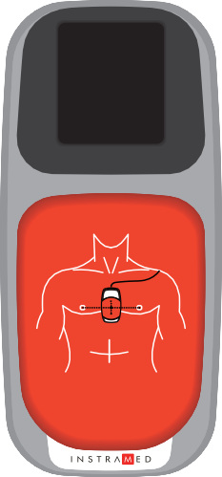

UWAGA: ponieważ CPR Maestro jest akcesorium, nie może być używane samodzielnie, a jedynie gdy podłączone jest do Ion/Ion PRO.
Ustawienia CPR Maestro powinny być ustawione na tryby DEFIBRYLACJA, AUTOMATYCZNE ŁADOWANIE i AUTOMATYCZNA DEFIBRYLACJA. W trybie automatycznym, instrukcje głosowe i wyświetlane na ekranie będą dopiero po wyświetleniu przez 2 minuty polecenia „Przeprowadź RKO”.
Aby wyłączyć urządzenie należy po prostu wcisnąć przycisk „włącz-wyłącz” przez 3 sekundy. Ustawienia zostaną automatycznie wyłączone na ekranie urządzenia Ion/Ion PRO.

Korzystanie z CPR Maestro

Przewodnik użytkownika | CPR Maestro

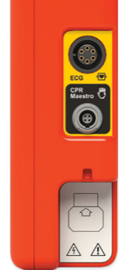
1 - Podłącz CPR Maestro do urządzenia Ion/Ion PRO korzystając ze wskazanego poniżej złącza umieszczonego z boku urządzenia.
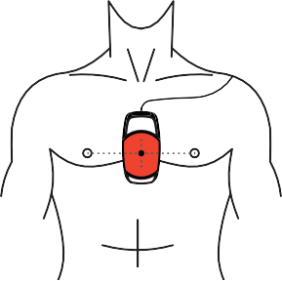
Jest to istotny krok, który każdorazowo należy wykonać. Gdy urządzenie się inicjalizuje, czujniki CPR Maestro są kalibrowane, umożliwiając późniejszą ocenę ucisków. Inicjalizacja urządzenia bez zachowania jego zalecanej pozycji może spowodować niedokładne oceny ucisków.
UWAGA: przy długotrwałej RKO na gołej klatce piersiowej, umieść gazę między skórą a CPR Maestro, aby uniknąć ryzyka otarcia skóry.
UWAGA: nie należy używać CPR Maestro na NOWORODKACH. W przypadku NOWORODKÓW rekomenduje się przeprowadzenie resuscytacji za pomocą dwóch palców (bez wykorzystania CPR Maestro).
- - Umieść urządzenie na klatce piersiowej pacjenta, zgodnie z ilustracją z boku.

- - Wciśnij przycisk „włącz/wyłącz” znajdujący się z boku urządzenia. Na tym etapie urządzenie nie jest jeszcze gotowe do pracy.
4 - CPR Maestro wyświetli wiadomość potwierdzającą, że urządzenie zostało poprawnie umieszczone na klatce piersiowej pacjenta, w miejscu w którym przeprowadzane będą uciski. Po zobaczeniu wiadomości, ponownie wciśnij przycisk „włącz/wyłącz” i rozpocznij uciski.


Więcej informacji w tym zakresie dostępne jest w pełnej instrukcji obsługi urządzenia Ion/Ion PRO dostępnej na płycie CD załączonej do produktu.

Połączenie z komputerem
8

Wymagania
Podłączenie urządzenia Ion/Ion PRO wymaga uprzedniego zainstalowania na komputerze aplikacji SoftDEA. Oprogramowanie to znajduje się na płycie CD załączonej do urządzenia.

Aby móc zainstalować SoftDEA, komputer musi spełniać następujące wymagania:
- System operacyjny Windows XP, Windows Vista lub Windows 7.
- Procesor o taktowaniu 300 Mhz lub szybszym.
- 0,2 GB wolnej przestrzeni na dysku twardym.
- Przynajmniej 512 MB pamięci RAM (zalecane jest 1 GB).
- Czytnik płyt CD lub DVD.

Fizyczne połączenie z komputerem wymaga:
- Jednego dostępnego złącza USB.

Instalacja oprogramowania SoftDEA
- Włóż płytę CD z oprogramowaniem do czytnika płyt CD/DVD.
- Jeśli instalator nie uruchomi się automatycznie, znajdź na płycie CD plik „softdeasetup.exe” i kliknij na niego dwukrotnie.
- Podążaj za instrukcjami instalacji, które wyświetlać się będą na ekranie.

Podłączanie urządzenia Ion/Ion PRO do komputera
- Podłącz urządzenie dopiero po zainstalowaniu oprogramowania SoftDEA.
- Po zakończeniu instalacji, podłącz urządzenie za pomocą załączonego kabla USB.
Aby dostać się do złącza USB konieczne jest wyjęcie baterii, a następnie połączenia złączy na urządzeniu i komputerze za pomocą odpowiedniego kabla. Produkt wykorzysta zasilanie dostarczane przez kabel USB, aby się uruchomić.

- Wymagane będzie znalezienie sterowników urządzenia. Znajdują się one w następującym folderze: C:\Program Files\Instramed\SoftDEA\DRIVERS.
- Włącz aplikację SoftDEA.

Przewodnik użytkownika | Połączenie z komputerem

- Na ekranie wyboru języków wybierzcie angielski, hiszpański lub portugalski. Wybór języka wymagany jest tylko przy pierwszym uruchomieniu oprogramowania.
- Po odczytaniu przez oprogramowanie danych urządzenia Ion/Ion PRO (co omówione jest w następnej sekcji), w oknie programu pojawią się listy zdarzeń i EKG.
UWAGA: urządzenie nie może być podłączenie do pacjenta, gdy odbywa się komunikacja z oprogramowaniem SoftDEA za pomocą kabla USB.
UWAGA: gdy urządzenie podłączone jest do komputera kablem USB, uniemożliwia ono jakiekolwiek działania wobec pacjenta.


Więcej informacji w tym zakresie dostępne jest w pełnej instrukcji obsługi urządzenia Ion/Ion PRO dostępnej na płycie CD załączonej do produktu.

Konserwacja zapobiegawcza
Instramed zaleca, aby stan urządzenia Ion/Ion PRO sprawdzany był przez wykwalifikowanego technika co 12 miesięcy. Rekomendujemy skontaktować się z producentem, aby uzyskać więcej informacji o dostępnym lokalnie wykwalifikowanym i przeszkolonym personelu mogącemu przeprowadzić konserwację zapobiegawczą.
Zaleca się też okresowe kontrole stanu załączonej do urządzenia ładowarki, kabli i złączy, aby wykryć potencjalne przetarcia lub wewnętrzne przerwania.
Pamiętaj, by sprawdzać stan wskaźnika stanu operacyjnego co najmniej co 30 dni.

Konserwacja korygująca
Jeśli urządzenie wymaga napraw, dokonywać ich może jedynie INSTRAMED lub jego autoryzowany przedstawiciel. W innym przypadku może dojść do unieważnienia niniejszej gwarancji.

Użytkownik nie powinien samodzielnie naprawiać żadnych części wewnętrznych urządzenia.
UWAGA: okresowe kontrole są niezbędne niezależnie od częstotliwości korzystania z urządzenia.


Więcej informacji w tym zakresie dostępne jest w pełnej instrukcji obsługi urządzenia Ion/Ion PRO dostępnej na płycie CD załączonej do produktu.

Instramed Indústria Médico Hospitalar Ltda. udziela gwarancji na urządzenie opisane w niniejszej karcie gwarancyjnej na okres 12 (dwunastu) miesięcy, poczynając od
daty jego dostawy. Niniejsza gwarancja obejmuje wady produkcyjne i materiałowe uniemożliwiające właściwe funkcjonowanie opisane w jego specyfikacji, jeśli spełniane są przy tym warunki przedstawione w niniejszej karcie gwarancyjnej,
W czasie obowiązywania gwarancji, Indústria Médico Hospitalar Ltda. lub jej reprezentanci dokonywać będą napraw lub wymian wadliwych części bez obciążania właściciela urządzenia dodatkowymi kosztami.

Gwarancja ta utraci ważność, jeśli jakiekolwiek uszkodzenia wynikną z wypadków, klęsk żywiołowych, niewłaściwego podłączenia do źródła zasilania, użytkownika niezgodnego z zaleceniami Przewodnika użytkownika oraz nietypowych warunków pracy.
Wszelkie próby uszkodzenia, modyfikacji lub naprawy urządzenia przez osoby nieautoryzowane przez Instramed Indústria Médico Hospitalar Ltda. poskutkuje automatycznym unieważnieniem niniejszej gwarancji. Dotyczy to również zmian wprowadzanych w niniejszą umowę, paragon fiskalny lub numer seryjny urządzenia.
Instramed Indústria Médico Hospitalar Ltda. nie ponosi odpowiedzialności za niewłaściwe używanie tego urządzenia przez osoby niezaznajomione z jego funkcjonalnością lub zalecanymi sposobami użytkownika.

URZĄDZENIE:

NUMER SERYJNY:

DATA ZAKUPU:

NUMER PARAGONU FISKALNEGO:

AUTOMATYCZNY DEFIBRYLATOR ZEWNĘTRZNY
Z TRYBEM OBSŁUGI RĘCZNEJ

AUTOMATYCZNY DEFIBRYLATOR ZEWNĘTRZNY

www.instramed.com.br
+55 (51) 3073 8200

